МУНИЦИПАЛЬНЫЙ ЭТАП
ВСЕРОССИЙСКОЙ ОЛИМПИАДЫ ШКОЛЬНИКОВ
ПО ГЕОГРАФИИ
2015/2016 уч. г.

8 класс

Теоретический раунд
1. На рисунке показано положение Земли относительно направления солнечных лучей. Буквами А, Б, С обозначены точки на земной поверхности. Какой из графиков правильно показывает соотношение между интенсивностью инсоляции и положением точек на поверхности Земли?
1) 1  2) 2  3) 3  4) 4 | 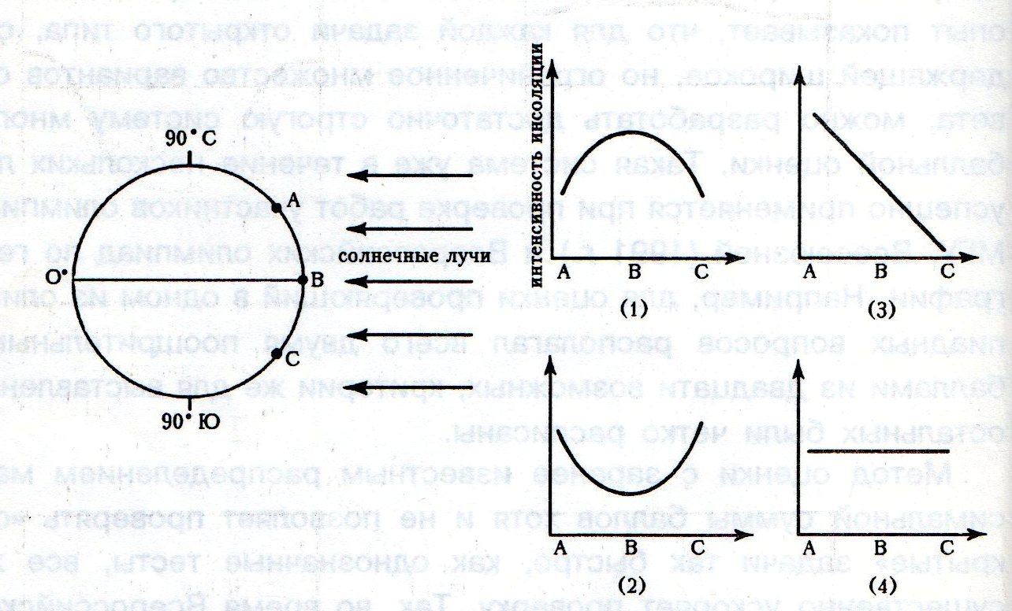

2. Определите, какая территория омывается водами Атлантического океана:
1) Великая китайская равнина
2) Плоскогорье Декан
3) Амазонская низменность
4) Пустыня Атакама

3. В растительном мире арктических пустынь можно наблюдать:
1) изогнутость и скрученность деревьев
2) стланики, образующие заросли
3) мозаичную распространенность лишайников
4) чередование луговых и пастбищных угодий

4. Укажите вариант, в котором реки будут встречаться в правильном порядке, если вы будете двигаться с запада на восток:
1) Висла – Рейн – Днепр – Обь – Ангара
2) Рейн – Висла – Днепр – Обь – Ангара
3) Висла – Рейн – Ангара – Обь - Амур
4) Рейн – Висла - Ангара – Обь – Амур
5. В 1642-1642 годах голландский мореплаватель открыл Новую Зеландию, Фиджи, часть побережья Северной и Западной Австралии, определил, что Австралия является единым массивом суши и назвал её Новой Голландией. Назовите имя первооткрывателя.
1) Виллем Янсзон
2) Абел Тасман
3) Луис Торрес
4) Джон Дейвис

6. Укажите, на каком из графиков правильно показан годовой ход температуры на 0° широты?
1) 1  2) 2  3) 3  4) 4 | 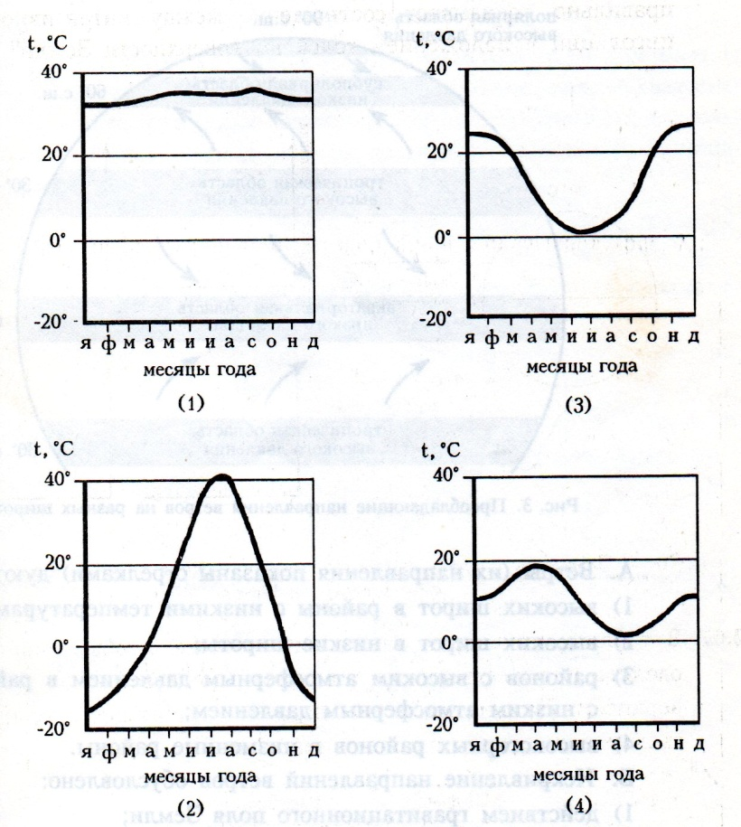

7. В каком из следующих мест изменения, интересующие геолога, произойдут в последнюю очередь:
1) внутри крупного гранитного массива
2) на поверхности галечника в русле водного потока
3) на береговой линии океана
4) на конце ледника

8. Назовите тип почв наиболее характерный для территории Новгородской области
1) тундрово-глеевые
2) дерново-подзолистые
3) серые лесные
4) чернозёмы

9. Укажите правильную пару река – бассейн:
1) Волхов – Онежское озеро
2) Мста – озеро Ильмень
3) Шелонь – Ладожское озеро
4) Молога – Чудское озеро

10. Рельеф Новгородской области формировался в зоне четвертичного оледенения, одна из форм рельефа получила название по населённому пункту, расположенному в Новгородской области. Укажите её.
1) зандры
2) звонцы
3) озы
4) камы
11. Непременной чертой ландшафта этих природных зон материков являются постройки термитов – термитники. Это глиняные постройки конической формы. Высота термитников часто значительно выше человеческого роста. Глина термитников тверда как кирпич, чтобы наблюдать за термитами пришлось бы пробивать стенку термитника топором. В какой природной зоне можно встретить такие постройки?
1) саванн
2) пустынь
3) степей
4) экваториальных лесов

12. Определите, какой равнине принадлежит следующее описание: «Эта равнина располагается на древней платформе. Складчатый фундамент платформы выходит на поверхность в виде щитов. По многочисленным трещинам произошло излияние магматических пород – траппов»
1) Среднесибирское плоскогорье
2) Западно-Сибирская равнина
3) Восточно-Европейская равнина
4) Прикаспийская низменность

13. Над Восточной Сибирью на климатической карте изотермы января протягиваются
1) кольцеобразно
2) почти по меридианам
3) почти по широтам
4) с северо-запада на северо-восток

14. Крайняя северная точка материка Южная Америка расположена:
1) южнее экватора
2) южнее северного тропика
3) в южном полушарии
4) в восточном полушарии

15. Пампасы – характерная особенность территории
1) США
2) Аргентины
3) Египта
4) Нигерии

16. Выберите вариант, в котором правильно указана последовательность городов в соответствии с увеличением континентальности климата:
1) Архангельск – Томск – Владивосток
2) Санкт-Петербург – Нижний Новгород – Новосибирск
3) Сочи – Волгоград – Москва
4) Смоленск – Тверь – Петрозаводск

17. Каков численный масштаб плана, на котором расстояние от автобусной остановки до стадиона, составляющее 750 м, изображено отрезком длиной
3 см.
А) 1: 25
Б) 1: 250
В) 1: 2500
Г) 1: 25 000
Д) 1: 250 000

18. В южной части Восточно-Европейской и Западно-Сибирской равнин часты засухи. Укажите причину явления:
1) недостаточное увлажнение территории
2) географическое положение территории
3) большое количество суммарной солнечной радиации
4) устойчивый и продолжительный период антициклональной погоды летом на большой территории
5) большое количество поглощённой солнечной радиации

19. Заросли сухих кустарников скрэбы – широко распространены в
1) Австралии
2) Африке
3) Южной Америке
4) Евразии

20. Определите примерную высоту горы, если известно, что у ее подножия температура воздуха составила +16ºС, а на ее вершине –8ºС:
1) 1,3 км
2) 4 км
3) 24 км
4) 400 м

21. Определите правильно среднесуточную температуру воздуха по следующим данным: в 6 ч. – 10ºС; в 12 ч. – 15ºС; в 18 ч. – 13ºС; в 20 ч. – 11ºС:
1) 11º С
2) 5º С
3) 12,25º С
4) 9, 25º С
5) 16,25º С

22. Карта территории Нидерландов показывает:
1) что большая часть земель расположена ниже уровня моря
2) всю речную сеть Нидерландов
3) все нидерландские польдеры
4) две главные конурбации (городские агломерации)

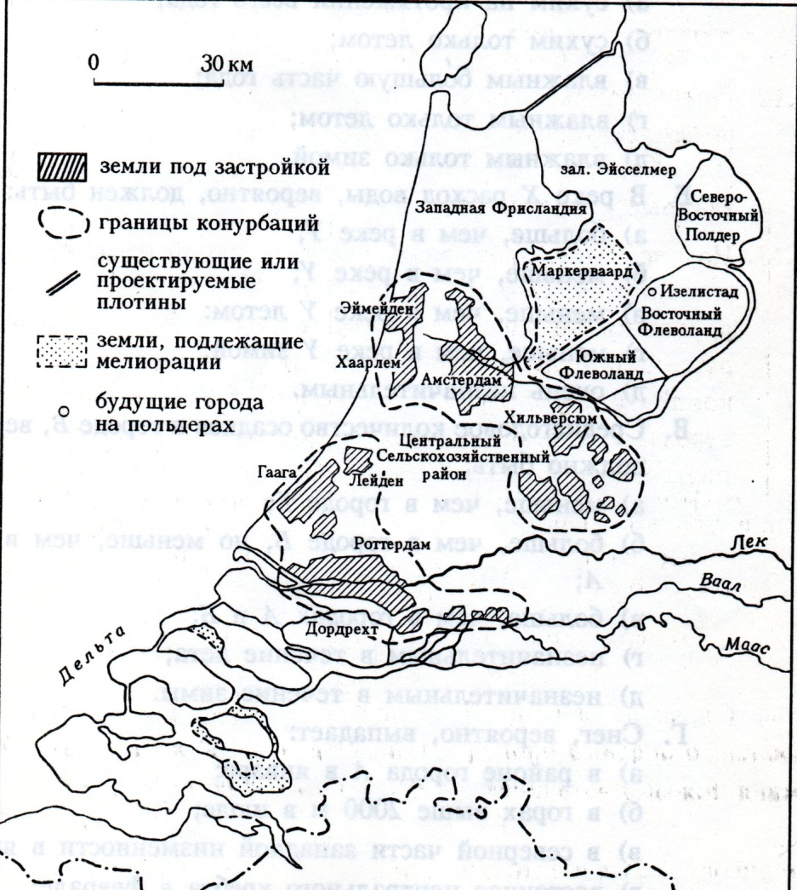

23. Установите соответствие гор и их вершин:
А. Альпы 1) Эверест
Б. Гималаи 2) Монблан
В. Кавказ 3) Эльбрус
24. В какую геологическую эру произошли такие события как появление млекопитающих и птиц, появление первых цветковых растений, господство голосеменных растений и пресмыкающихся:
1) архейская
2) протерозойская
3) палеозойская
4) мезозойская

25. Явление, когда в каждый момент суток одинаковое время бывает лишь в точках, расположенных на одном меридиане, называется:
1) поясным временем
2) декретным временем
3) местным временем
4) летним временем

26. Подумайте, какой известный физико-географический объект объединяет такие страны, как Россия, Туркмения, Иран, Казахстан, Азербайджан:
1) Уральские горы
2) Кавказские горы
3) Каспийское море
4) Прикаспийская низменность

27. Какому азимуту соответствует направление на ВЮВ?
1) 135º
2) 292,5º
3) 112,5º
4) 202,5º

28. Определите, в каком из случаев будет дуть самый сильный ветер:
1) в точке А давление 755 мм в точке Б 762 мм
2) в точке А давление 763 мм в точке Б 758 мм
3) в точке А давление 754 мм в точке Б 752 мм
4) в точке А давление 741 мм в точке Б 750мм

29. Выявите, какое время показывают часы в Москве (II часовой пояс), если известно, что в г. Норильске (VI часовой пояс) в данный момент 20 ч.
1) 16 ч.
2) 24 ч.
3) 2 ч.
4) 17 ч.

30. Выявите, какой из перечисленных факторов в наибольшей степени затрудняет добычу нефти и газа в Западной Сибири:
1) заболоченность территории
2) континентальный климат
3) островная мерзлота
4) обилие кровососущих насекомых

Ответ:
№ задания | 1 | 2 | 3 | 4 | 5 | 6 | 7 | 8 | 9 | 10 | 11 | 12 | 13 | 14 | 15
Правильный ответ

№ задания | 16 | 17 | 18 | 19 | 20 | 21 | 22 | 23 | 24 | 25 | 26 | 27 | 28 | 29 | 30
Правильный ответ

Аналитический раунд

1. В чем состоят различия между традиционными жилищами коренных жителей тайги и тропических пустынь? Объясните причины этих различий.
___________________________________________________________________________________________________________________________________________________________________________________________________________________________________________________________________________________________________________________________________________________________________________________________________

2. Прочитайте приведенный перечень названий, характерных для региона Южная Америка. Объясните значение этих слов.
Бальса - __________________________________________________________
Льянос - ________________________________________________________
Аймара - _____________________________________________________
Мулат - _____________________________________________________
Сельва - ____________________________________________________
Патагония - ____________________________________________________
Пекари - _____________________________________________________
Альпака - _______________________________________________________
Гаруа - ____________________________________________________
Маражо - ______________________________________________________

3. Прочитайте фрагмент литературного произведения и ответьте на вопросы.
«…Чем дальше Нильс летел на север, тем меньше становилось у него спутников. Первыми попрощались с Нильсом вишневые и яблоневые деревца. Они кивали ему вслед, наклоняя головы в пышных белоснежных шапках, как будто хотели сказать: «Дальше нам нельзя! Ты думаешь, это снег на наших ветках? Нет, это цветы. Мы боимся, что их прихватит утренним морозом, и они облетят раньше времени. Тогда не будет осенью ни вишен, ни яблок. Нет, нет, дальше нам нельзя!»
Потом отстали пашни. С ними остановились на месте и села. Зеленые луга, где паслись коровы и лошади, нехотя свернули в сторону, уступая дорогу топким и мшистым болотам.
А куда подевались леса? Еще недавно Нильс летел над такими густыми чащами, что за верхушками деревьев и земли было не видно. Но сейчас деревья как будто рассорились. Растут вразброд, каждое само по себе. Буков давно и в помине нет. Вот и дуб остановился, точно задумался, - идти ли дальше…
- Ну и стой себе, если ты такой упрямый! – рассердился Нильс. – Вон, березки и сосны храбрее тебя!
Но березы и сосны тоже испугались севера. Они скрючились и пригнулись к самой земле, будто хотели спрятаться от холода.
А солнце катилось по небу и не уставало светить.
- Не понимаю, - сказал Мартин, - летим, летим, а вечер все никак не наступит. До чего же спать хочется!... Может, здесь вместо луны всю ночь солнце светит? Давай и мы привал устроим. Так они и сделали…»
- Какая природная закономерность описана в этом фрагменте?
- Какой территории в Евразии соответствует это описание?
- Какие природные зоны увидел Нильс?
- Почему солнце «не уставало светить»?
- Каким фактором объясняется это явление?

4. Используя материалы таблиц, постройте климатограмму и розу ветров для пункта А. Определите тип климата, характерный для территории, на которой находится пункт А. Укажите масштаб, в котором выполнена роза ветров.
 | Я | Ф | М | А | М | И | И | А | С | О | Н | Д
Среднемесячные температуры, ⁰C | -12 | -8 | +5 | +12 | +18 | +22 | +25 | +23 | +16 | +7 | +2 | -10
К-во осадков, мм | 25 | 40 | 35 | 40 | 60 | 80 | 150 | 125 | 50 | 50 | 30 | 25
Количество ветреных дней по направлениям в течение года
Направления ветра | С | СВ | В | ЮВ | Ю | ЮЗ | З | СЗ
Количество дней | 36 | 20 | 11 | 22 | 34 | 45 | 92 | 90

5. Установите соответствие между перечисленными регионами и находящимися на их территории географическими объектами.
Регионы: Россия, Африка, Европа, Южная Америка, Северная Америка, Азия, Австралия и Океания.
Памятники природы: скала Айерс-Рок, Кунгурская пещера, Лапландский заповедник, национальный парк Крюгера, национальный парк Сноудония, озеро Ван, Залив Фанди, Национальный парк Берег Скелетов, национальный парк Игуасу, Йосемитский национальный парк.
Оформить ответ в таблице:
№ | Регионы | Памятники природы
1 | Россия
2 | Африка
3 | Европа
4 | Южная Америка
5 | Северная Америка
6 | Азия
7 | Австралия  и Океания

6. Ознакомьтесь с фрагментом топографической карты.
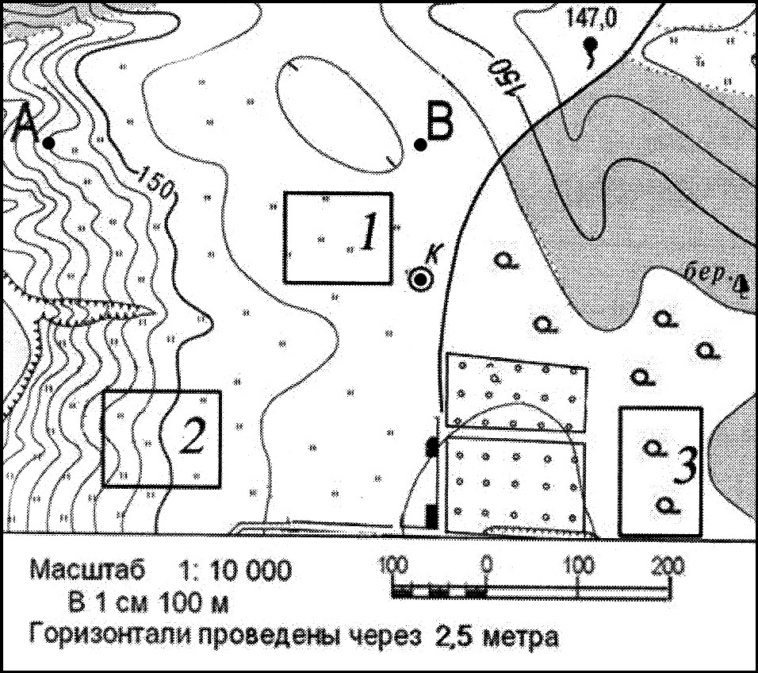 | 1) Определите азимут  и расстояние от точки А до колодца.  2) Какая из выделенных площадок, 1, 2 или 3, наиболее пригодна для размещения футбольного поля? Объясните свой выбор, а также – какими недостатками обладают остальные площадки.

